МИНИСТЕРСТВО ОБРАЗОВАНИЯ И НАУКИ
КЫРГЫЗСКОЙ РЕСПУБЛИКИ

Кыргызский государственный технический университет
им. И.Раззакова
филиал КГТУ им И.Раззакова в г. Кызыл-Кия

Специальность: 630100 «Прикладная геология»
Тема: «Нефтегазоностность палеозойских образований и их перспективы.
На примере Южного борта Ферганской долины».

Группа: Гео PhD-23

Докторант: Эшматова Д.М.
Научный руководитель: Шамшиев О.Ш.

Кызыл-Кия 2025 г.

Оглавление

- Введение
  - Актуальность темы
  - Предмет и объект исследования.
  - Цели и задачи исследования
  - Методика исследования
- Основная часть
  - Сбор информации о структуре, геологическом строении.
  - Геологическое, геофизическое, стратиграфическое исследования.
  - Критерии поиска и разработки нефтегазоносности.
  - Полевые, поисково-съемочные работы.
- Выводы.
- Палеозойские образования широко распространены на примыкающих с юга площадях (Рис 2. ). Породы эратемы отличаются высокой дифференцированностью литологического состава, значительной изменчивостью состава по латерали и в разрезе, большим разбросом мощностей и хорошей фаунистической охарактеризованностью большинства стратонов.
- В процессе бурение вскрылись отложения верхнего палеозоя. Палеозойские отложения представлены аргиллитами, мергелями и сланцами преобладающего темного цвета. Породы плотные, метаморфизированные.
- Несмотря на благоприятные прогнозы, геологоразведочные работы могут столкнуться с трудностями из-за сложного геологического строения и тектонической активности. Требуется комплексное сопровождение работ с масштабным сейсмопрофилированием и другими видами исследований.
- Важно учитывать экологические аспекты при разработке месторождений.

- Введение
  - Актуальность темы:
Нефтегазовая промышленность играет важную роль в экономике многих стран мира, обеспечивая энергетическую безопасность и способствуя развитию других отраслей промышленности. Ферганская долина известна своими богатыми запасами углеводородов, особенно нефти и газа, которые играют ключевую роль в экономике многих стран. В последние десятилетия активно ведутся исследования по изучению перспектив нефтегазоносности палеозойских отложений. Развитие нефтегазовой промышленности на юге Кыргызстана может значительно улучшить экономическое положение региона и страны в целом.
Южный Тянь-Шань представляет собой сложную геологическую область, характеризующуюся интенсивной тектонической активностью и разнообразием стратиграфических комплексов. Палеозойские образования в этой области вызывают особый интерес в связи с их потенциальной нефтегазоносностью.
Нефтегазоносность палеозойских образований является одной из наиболее актуальных тем в области геологии и разведки углеводородов особенно на юге страны (в приграничных зонах).
Предмет и объект исследования: Предметом исследования являются палеозойские образования, геолого-съемочными, поисковыми, буровыми, геофизическими, литолого-петрографическими и другими видами исследований Южного борта Ферганской долины.
Объектом исследования: — их нефтегазоносные структуры. Особое внимание в исследованиях уделяется потенциальным зонам нефтегазоносности. Различные методы геофизических исследований, включая сейсморазведку, скважинное бурение и геохимический анализ, которые позволят выявить области не только с наибольшими вероятностями обнаружения углеводородов но и в разработке действующих (законсервированных) месторождениях.
  - Цель исследования
Целью данного исследования является оценка перспективности образований для добычи нефти и газа. А также изучение битуминозных образований.
Задачи исследования:
- Детальное изучение геологического строение региона.
- Выявить критерии поиска перспективных структур.
- Оценка существующей литературы и работ связанных с палеозойскими образованиями месторождений углеводорода.
- Провести глубокое изучение структур, с помощю новых технологий.
- Изучение разработки действующих меторождений и их перспектив.
- Провести сравнительный анализ с месторождениями углеводородов Южного Тянь-Шаня.
- Выявить новые пути решения для повышения ( на данный момент выработанность извлекаемых запасов составляет: нефти — 43%, газа — 50%. ) извлекаемых запасов.
1.4. Методика исследования.
Методика включает сбор информации о геологических построениях, анализ литературы, проведение полевых исследований с использованием современных методов сейсморазведки, разработки действующих месторождений, структурного анализа региона и бурения. Применение и изучение методов исследований с помощью проведения аналогии и методики сопоставления с другими месторождениями.
2.Основная часть
2.1. Сбор информации о структуре на примере разработки нефтегазовых месторождений Чонгара-Гальча и Северный Сох.
Рис. 1
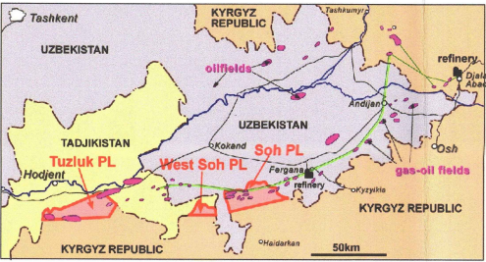
В Советский период в Южной Фергане (на территории современного Кыргызстана) были открыты и вовлечены в разработку месторождения – Чонгара-Гальча, Северный Сох ( рис 1.), Северный Риштан, Южный Риштан, Чаур-Яркутан, Сарыкамыш-Сарыток и другие месторождения нефти и газа.
В работе Мышенкова Д. К. (1871), являющегося одним из первых исследователей мезозойских образований Ферганы, указывается на наличие в районе проектируемых работ меловых отложений, несогласно залегающих на более древних породах. К этому же периоду относятся литературные сведения о Ферганской нефти: в «Записках Русского географического общества» была опубликована статья Кушакевича А. А. (1871), где указывалось на наличие нефтяных источников вблизи гор Канибадам (месторождение Сель-Рохо).
Позднее (1882 г.) описанием нефтяных источников Ферганы занимался Иванов Д. И. В частности, в 1883 г. он посетил Фергану и описал выходы нефти в районах Риштана, Сель-Рохо, Шор-Су. Им отмечена связь выходов нефти с «Ферганским ярусом» (по стратиграфической схеме Романовского Г. Д.), установлена их приуроченность к трем основным линиям поднятий, расположенных вдоль обрамления Ферганы: Северо-Восточной, Восточной, Южной. К Южной ветви относятся выходы нефти, прослеженные от гор. Канибадама на западе до Чимиона на востоке; на последней структуре
Иванов Д. И. рекомендовал начать разведочное бурение.
Большой вклад в изучение геологии Южной Ферганы внес Вебер В. Н., работавший в регионе в 1902-1928 г.г.
Десятиверстную геологическую съемку листа VII-6 /Исфара/ В. Н. Вебер, по заданию Геологического комитета, проводил в 1909-1913 гг.
Калицкий К. П. создаёт свою гипотезу происхождения нефти.
Много лет (1935-1947) изучением стратиграфии меловых и палеогеновых отложений Ферганы занимался Вялов О. С.
Схема Вялова О. С. для палеогеновых отложений, с незначительными модификациями и изменениями, используется до настоящего времени.
С начала 30-х годов XX века в Южной и Юго-Западной Фергане проводятся геологические съемки разных масштабов на выявленных рекогносцировочными исследованиями перспективных структурах.
В 1933 г. Козицким Г. Ф. проведена геологическая съемка в масштабе 1:84000 группы Сохских структур.
В 1946 г. Грачев Р. И. провел детальную инструментальную съемку в масштабе 1:10000 группы Сохских структур. На левом берегу р. Сох исследователем были закартированы два антиклинальных перегиба Северо-Гальчинский и Южно-Гальчинский. Уточнено строение Актурпакской, Гальчинской, Чонгарской и Северо-Сохской антиклиналей.
- коллективная работа Вялова О. С., Габрильяна А. М. и др. (1948), посвященная геологии и нефтеносности Ферганы;
- кандидатская диссертация и ряд публикаций Рыжкова О. А. (1950, 1951), посвященные вопросам тектоники Ферганы с довольно детальным тектоническим районированием, выделением этапов развития структур и роли дизъюнктивов при формировании нефтяных залежей;
- монография Геккера Р. Ф., Осиповой А. И., Бельской Т. Н. (1951), детально осветившая историю развития Ферганского палеогенового седиментационного бассейна в свете фациальной характеристики осадочных образований и давшая оценку перспективам нефтеносности палеогеновых отложений.
В 1954-56 г.г. Бабахян В. А. и Белкиной Н. М. была составлена схематическая структурная карта в масштабе 1:200000 по кровле V пласта палеогена адырной части Ферганы с кратким описанием отдельных складок. Позднее (1960) аналогичная карта по кровле V пласта туркестанских слоев с привлечением материалов сейсморазведки по опорному отражающему горизонту эоцена в масштабе 1: 100 000 была составлена В. А. Бабахян с Б. В. Чебурахиным.
Государственные геологические карты в масштабе 1:200 000 были изданы: в 1965 году лист К-42-ХХХV (Ким, 1965) и в 1972 году лист К-43-ХХХIV (Краснов, 1972).
В 1970 г. объединением «Узбекнефть» проведено изучение нефтегазоносности отложений мела и юры Ферганской впадины (Акрамходжаев, 1970). Была составлена схема тектонического районирования мезокайнозойских структур, проведен анализ нефтегазоносности пластов-коллекторов, выделенных в юрском и меловом комплексах отложений. Всего в разрезе юры были выделены семь пластов, приуроченных к среднему отделу. В отложениях меловой системы автор выделил десять продуктивных пластов.
В 1971 г. А. М. Акрамходжаевым составлен окончательный отчёт, в котором, согласно полученным данным, была представлена карта перспектив нефтегазоносности в масштабе 1:100000.
Первые геофизические работы в районе площади датированы 1952-57 г.г. В эти годы под руководством Асмангельдина С. Н. и Коненковой В. проводится изучение геологического строения Исфара-Лякканской впадины гравиразведкой и электроразведкой.
По данным электроразведки была составлена карта равных глубин палеозойского фундамента и карта мощностей покровных конгломератов.
Карта изоаномал с сечением 7 мгл была составлена по данным гравиразведки.
В результате проведенных в 1966 г. гравиметровой съемки масштаба 1:500000-1:1000000 (Лобанченко А. Н., Ревенкова З. И.) и аэромагнитной съемки масштаба 1:200000 (Маринченко Г. С., Корнев О. С.), охвативших весь регион, получено цельное представление о строении земной коры и важнейших геоструктурных элементах, нашедших свое выражение в геофизических полях.
Существенно конкретизированы представления о рельефе палеозойского фундамента мезокайнозойских депрессий.
В 1973-75 г.г. Киргизской геофизической экспедицией (Лесик, 1975) проводится изучение МОВ структурных особенностей мезокайнозоя с целью поиска и подготовки под глубокое бурение нефтегазоперспективных структур, в пределах района месторождения Чонгара-Гальча.
По результатам работ построены структурные карты по отражающим горизонтам палеогена и мела, рекомендовано бурение на структуре 4-х глубоких скважин.
В начале 80-х годов вся описываемая территория была покрыта гравиметрической съемкой масштаба 1:200000, магнитной и АГСМ-съемкой масштаба 1:50000 (Колосов, 1983).
В результате работ созданы гравиметрическая карта, карты магнитного и гамма-полей, карты концентраций урана, калия и тория, отображающие специфику геологического и тектонического строения площади. Был выделен ряд перспективных участков.
По результатам гравиметрической и магнитной съемок установлено сложно-блоковое строение допалеозойского фундамента региона. Разграничены отложения, имеющие различные плотностные, магнитные и радиогеохимические характеристики. Авторами сделана попытка увязать известные месторождения и проявления рудных полезных ископаемых с пограничными зонами, установленными по магнитным и радиогеохимическим параметрам.
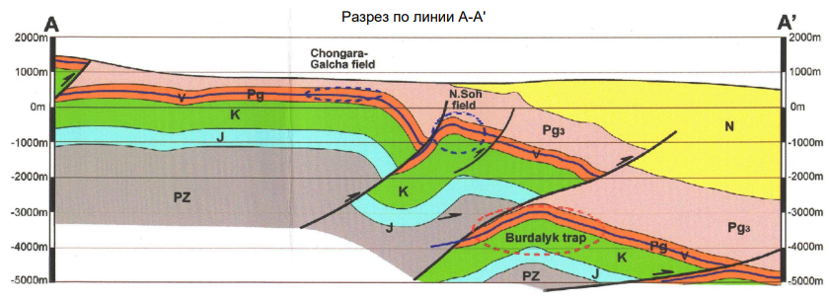
Вся поверхность площади Чонгара-Гальча перекрыта альпийским молассовым комплексом, включающим современные образования и отложения Сохской свиты.
Рис.2. Участок Чонгара-Гальча разрабатываемое в данное время.

Крупномасштабные геологические съемки проводились разными авторами, с использованием разнотипных легенд. Описание основано в основном на данных буровых работ как непосредственно самой лицензионной площади, так и смежных территорий. Краткое описание палеозойских отложений приведено на основе смежных площадей. Описание же мезокайнозойских отложений дается непосредственно по месторождению Чонгара-Гальча.
Палеозойские образования широко распространены на примыкающих с юга площадях (Рис 2). Породы эратемы отличаются высокой дифференцированностью литологического состава, значительной изменчивостью состава по латерали и в разрезе, большим разбросом мощностей и хорошей фаунистической охарактеризованностью большинства стратонов.

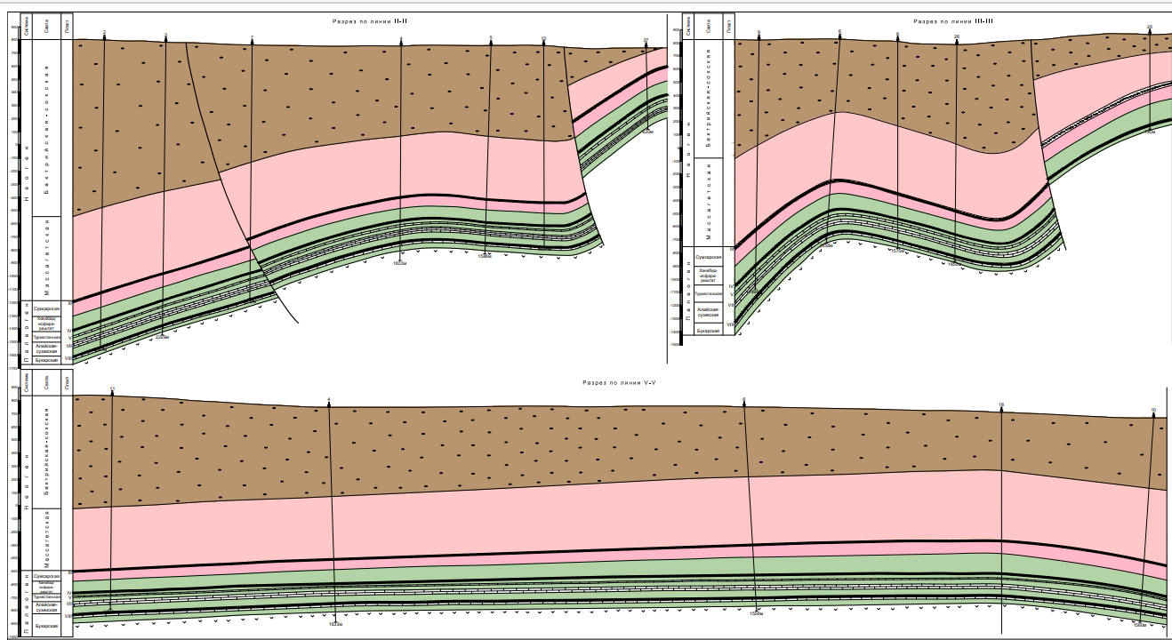
Рис 3.
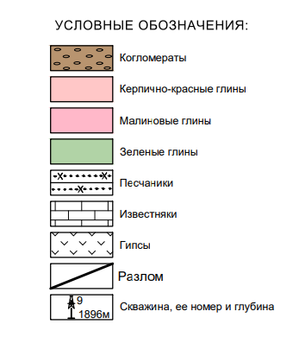
Разрез разрабатываемого участка. Чонгара-Гальча, Сох.

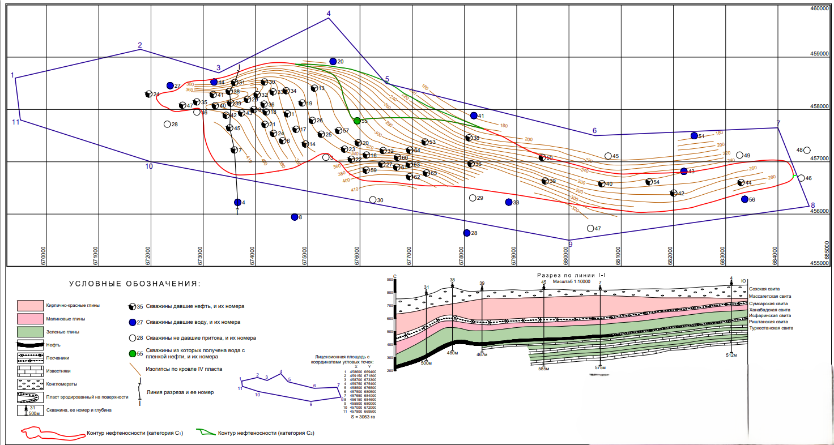
Рис. 4.

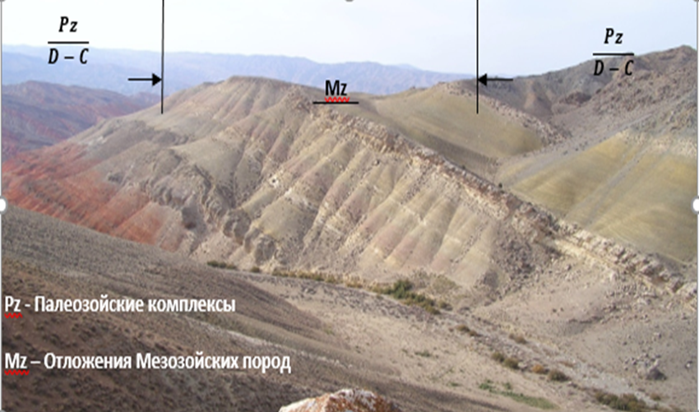
Рис. 5.
В межгорных долинах, таких как Ферганская долина, расположены месторождения нефти в мезозойских и кайнозойских отложениях. Важным является исследование потенциала этих отложений в сочетании с палеозойскими образованиями ( рис. 5).

К северу от площади обнажены лишь самые верхи палеозойского разреза, представленные каменноугольными отложениями. В скважинах, пробуренных в смежных территориях, кроме того, отмечены черносланцевые образования силура, слагающие матрикс полимиктового терригенного меланжа маляранского комплекса.
Породы стратона слагают матрикс полимиктового терригенного меланжа маляранского комплекса. В отдельных скважинах стратон представлен темно-серыми известковистыми песчаниками, глинистыми и углистыми загипсованными сланцами с линзами (глыбами-тектоноблоками) черных кремней. В керне встречены глыбы-тектоноблоки известняков, гранатовых скарнов (Алешина, 1989).
Максимальная вскрытая мощность силура в составе меланжа 113 м.
Отложения юрского возраста вскрыты скважинами, трансгрессивно перекрывают палеозойские образования. Разрез юры неполный – отложения верхней части верхнего отдела отсутствуют вследствие предмелового размыва. Наиболее глубоко юра эродирована на Гальчинском месторождении, где из разреза выпадают мальм и верхняя часть доггера.
В целом юрская толща характеризуется довольно однородным строением и формационной общностью отложений, представляя собой единую терригенную лимническую субугленосную формацию континентального генезиса. Состоит юра из переслаивающихся песчаников, алевролитов и глин с прослоями, линзами и пластами бурых углей. Мощность свиты от первых десятков метров на западе и постепенно увеличивается в восточном направлении.
Отложения мела характеризуются хорошей выдержаностью литологического состава по латерали, что подтверждено отличной корреляцией колонок, как по обнажениям, так и по разрезам всех скважин Южной Ферганы.
Нижний отдел (К₁) представлен муянской и лякканской свитами.
Нижняя часть разреза муянской (K₁mn) свиты сложена розовато-серыми гравелитами, переходящими в мелкогалечные конгломераты с линзами песчаников (3-5 м). Выше отмечено переслаивание буро-красных и голубовато-серых алевритистых глин с многочисленными маломощными (до 0,1-0,2м) прослоями мергелей и гипсов (23 м). На пачке глин залегают белые гипсы с редкими прослоями красных глин (32 м).
Верхняя часть разреза стратона представлена буро-красными алевритистыми глинами с желваками известняков – калькрет (12 м)(рис 4).
Общая мощность свиты 70-72 м. Эффективная мощность пласта 11 м.
месторождение Северный Риштан сложена в основном осадками палеогенового возраста. Наиболее древние породы выходят на поверхности в ярде складки и относятся к алайским слоям.
Буровыми скважинами вскрыт разрез отложений палеозоя, юры, мела и палеогена ( рис 3).
Описание нормального геологического разреза /снизу вверх/ составленного по данным бурения приводится (рис. 3.Рис.4.)
Скважинами в процессе бурение вскрывались отложения верхнего палеозоя. Палеозойские отложения представлены аргиллитами, мергелями и сланцами преобладающего темного цвета. Породы плотные, метаморфизированные.
Месторождение Чонгара-Гальча в настоящее время (01.01.2024г) разбурено разведочными скважинами, местоположение которых определено задачами, вытекающими из оконтуривания и наиболее полного и достоверного геологического изучения участка.
На Чонгаре-Гальче нефтяная залежь IV пласта приурочена к моноклинали, являющейся погружением северо-восточного крыла Гальчинской антиклинали. Форма залежи сложная и, по существу, не подчиняется структурным особенностям площади.
Продуктивный горизонт сложен песчаниками, которые в южном и юго-западном направлении выклиниваются, и имеют мощности от 15 м на севере и северо-востоке до полного выклинивания на юге, т.е. залежь пластовая, литологически экранированная.
Действующий фонд скважин отсутствует.
Проектом предполагается задействовать 16 скважин из общего фонда законсервированных скважин и пробурить 10 дополнительных (проектных) скважин.
Дополнительные скважины при благоприятных обстоятельствах дадут основание для перевода запасов в более высокую промышленную категорию.
Предполагается 2-х рядная система разработки, южный и северный ряды, с дополнительными скважинами:
- северный ряд – 7 скважин из фонда пробуренных скважин, 6 дополнительных (проектных) скважин;
- южный ряд – 9 скважин из фонда пробуренных скважин, 4 дополнительных (проектных) скважин.
Системы расположения добывающих скважин по V и VII газоносным пластам – ориентированные по отношению к структуре пластов – 3 скважины из фонда пробуренных скважин, 1 дополнительная (проектная) скважина.
Дополнительные скважины позволят произвести более полную отработку продуктивной площади, где сетка скважин разрежена – восточный фланг и форма залежи более сложная.
Расстояние между скважинами колеблется в пределах 500-1000 м и рядами скважин – 200-500 м, что отвечает создаваемым областям дренажа скважин. В период проведения опытно-эксплуатационных работ сетка будет неравномерная, и не будет геометризироваться, прежде всего по причине густой заселенности площади работ и наличия зарубежного анклава.
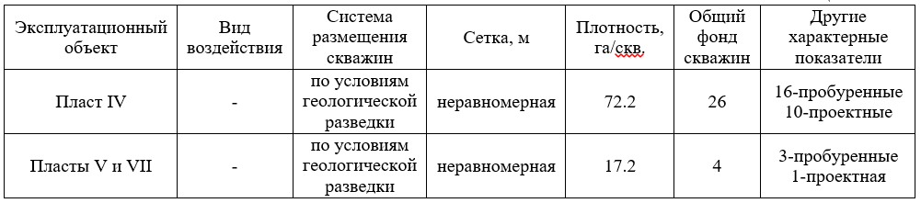
Таблица №1

Заключение.
В Ферганской впадине, расположенной в пределах Южного Тянь-Шаня, добыча нефти велась еще до начало XX века. Это свидетельствует о наличии значительных запасов углеводородов. Анализ исторических данных и результатов геологоразведочных работ может помочь в прогнозировании будущих открытий.
Несмотря на благоприятные прогнозы, геологоразведочные работы в Южном Тянь-Шане могут столкнуться с трудностями из-за сложного геологического строения и тектонической активности.
- Требуется комплексное сопровождение работ с масштабным сейсмопрофилированием и другими видами исследований.
- Необходимо привлекать инвестиции для проведения глубокого бурения и внедрения современных технологий добычи.
- Важно учитывать экологические аспекты при разработке месторождений.
Исходя из вышеуказанного на Юге страны нет необходимости открывать новые месторждения, было бы достаточно глубокое изучение структур и детальное разработка ранее открытых месторождений и законсервированных скважин. Необходимо комплексное сопровождение геологоразведочных работ, внедрение современных технологий и учет экологических аспектов для успешной разработки нефтегазового потенциала.
Для повышения эффективности поисков и разработки нефтеносности структур необходимо комплексное применение различных методов геологоразведки.
К наиболее эффективным методам относятся:
Дистанционное зондирование Земли (ДЗЗ):
1. Аэрокосмические методы позволяют оперативно изучать большие территории и выявлять перспективные геологические структуры.
2. Метод структурного анализа космических снимков включает визуальное и автоматизированное дешифрирование для выявления линеаментов и кольцевых структур, что помогает визуализировать крупные тектонические нарушения и очаги активизации.
3. Радиолокационная интерферометрия используется для изучения геомеханических процессов, определяющих современную подвижность структур и разрывных нарушений.
4. Люминесцентная съемка из космоса эффективна для обнаружения участков техногенных и естественных загрязнений углеводородами.
Сейсморазведка:
1.Традиционные геофизические методы, такие как сейсморазведка, остаются важными для детального изучения геологического строения.
2.Сейсмостратиграфия позволяет выделять сейсмические комплексы и фации по конфигурации отражений, что помогает в определении нефтегазоносности бассейна.
3. Технология UniQ использует комплекс приемников для измерения колебаний земной коры и создания трехмерных моделей недр, что особенно полезно в районах с вечной мерзлотой[4].
Геохимические исследования:
1. Лабораторное изучение химического состава проб геологических пород позволяет прогнозировать вероятность обнаружения полезных ископаемых и их содержание.
2. Геохимические методы указывают на присутствие углеводородов в выявленных ловушках.
Бурение поисковых скважин:
1. Бурение остается основным способом для окончательного подтверждения наличия коммерческих запасов углеводородов.
2. Каротаж (измерение электрического, магнитного и радиационного поля в скважине) предоставляет важную информацию о свойствах горных пород.
Комбинированное использование этих методов позволяет значительно повысить достоверность прогнозно-поисковых и подсчет запасов. Внедрение инновационных методов в цикл геолого-прогнозных работ позволяет сократить объем сейсморазведки и бурения, что существенно снижает временные и финансовые затраты.

Литература.
1. Хуторов А. М. «Подсчет запасов нефти и газа по месторождениям Избаскент и Чонгара на 01. 09. 1952 г.». 1653 г.
2. Рыжков О. А. «Структурные типы нефтяных залежей Ферганы в кайнозое, ее структура и палеогеновые залежи нефти». 1954 г.
3. Зернова А. «Подсчет запасов нефти и газа по палеогеновым отложениям месторождения Чонгара-Гальча» том II. Коканд 1963 г.
4. Дикенштейн Г. Х. и др. «Нефтяные и газовые месторождения Средней Азии». Недра, 1965.
5. Перовская Н.С. «Нефтяные и газовые месторождения Средней Азии». Ленинград. 1966 г.
6. Ахмедов Х. А., Султанов Д. С. и др. «Рекомендации по дальнейшему направлению поисково-разведочных работ на нефть и газ Юга Ферганской впадины (Киргизская часть)». Фергана, 1988 г.
7. Пекин Ю. Ф. «Комплексный анализ геолого-геофизических исследований Северо-Восточной Ферганы», Ташкент, 1989 г.
8. Бойко В. С. «Разработка и эксплуатация нефтяных месторождений». Москва, 1990 г.
9. Киселев В. В. О перспективах нефтегазоносности Кыргызстана. Изв.АН КР. Бишкек, 2003.
10. Батыгин А. А. «Подсчет запасов нефти и газа по месторождению Чонгара-Гальча». ЗАО «ГлавНефтеГаз», Бишкек, 2012 г.
11. Батыгин А. А. «Подсчет запасов нефти и газа по месторождению Северный Сох». ЗАО «ГлавНефтеГаз», Бишкек, 2012 г.
12. Таль-Вирский Б. Б. Отчет по теме «Сейсмоформационный анализ осадочного чехла для обоснования поисков не антиклинальных и комбинированных ловушек на площади Сох-Шахимардан (Киргизская ССР)». Ташкент, 1991.
13. Государственный Баланс Запасов Полезных Ископаемых СССР, Среднеазиатский Экономический Район. Нефть, газ. 1950-1991 г.г.
14. Геологический отчет по разработке нефтяных и газовых месторождений пос. Кочкор-Ата 1963 г.
15. Подсчет запасов нефти палеогеновых отложений месторождения Карагачи, «СредазНИПИнефть», Ташкент 1982
16. М.А. Жданов, В.Е. Лисунов. Подсчет запасов нефти и газа. Гостопиздат, 1959
17. ««СредазНИПИнефть» Программа работ по применению новых методов повышения нефтеотдачи пластов на месторождениях ПО «Киргизнефть» г. Ташкент 1986 г.
18. «СредазНИПИнефть» Комплексные гидродинамические исследования ПО «Киргизнефть» г. Ташкент 1989 г.
19. Геологический отчет АО «Кыргызнефтегаз» пос. Кочкор-Ата 2002 г.
20. Отчетный баланс запасов нефти и газа за 1990-96 гг.
21. Геологический отчет по разработки нефтяных месторождений АО «КНГ» за 1970-1999 гг.
22. НГДУ АО «Кыргызнефтегаз» смета затрат и калькуляция себестоимости нефти и газа 1998-2003 гг.
23. К.Г. Оркин, А.М. Юрчук «Расчеты в технологии и технике добычи нефти». Издательство «НЕДРА» Москва 1967 год.
24 Ш.К. Гиматудинова, И.Д. Амелин и др. «Эксплуатация и технология разработки нефтяных и газовых месторождений» Москва «НЕДРА» 1978
25. В.М. Муравьев «Эксплуатация нефтяных и газовых скважин» Издательство «НЕДРА» Москва 1978 г.
26. Геологический отчет по разработке нефтяных и газовых месторождений пос. Кочкор-Ата 1980 г.
27. «СредазНИПИнефть» Программа работ по применению новых методов повышения нефтеотдачи пластов на месторождениях ПО «Киргизнефть» г. Ташкент 1986 г.
28. «СредазНИПИнефть» Комплексные гидродинамические исследования ПО «Киргизнефть» г. Ташкент 1989 г.
29. Геологический отчет АО «Кыргызнефтегаз» пос. Кочкор-Ата 2000 г.
30. Отчетный баланс запасов нефти и газа за 1990-96 гг.
31. геологический отчет по разработки нефтяных месторождений АО «КНГ» за 1980-2004 гг.
32. НГДУ АО «Кыргызнефтегаз» смета затрат и калькуляция себестоимости нефти и газа 1999-2004 гг.
33. К.Г. Оркин, А.М. Юрчук «Расчеты в технологии и технике добычи нефти». Издательство «НЕДРА» Москва 1967 год.
34. П.М. Усачёв «Гидравлический разрыв пласта» Москва «НЕДРА» 1986 г.
35. Ш.К. Гиматудинова, И.Д. Амелин и др. «Эксплуатация и технология разработки нефтяных и газовых месторождений» Москва «НЕДРА» 1978 г.

